Hướng dẫn host Web API

* IIS: Dùng web server

Kiểm tra đã cài IIS – Web server?

**Control Panel > Programs and Features**

e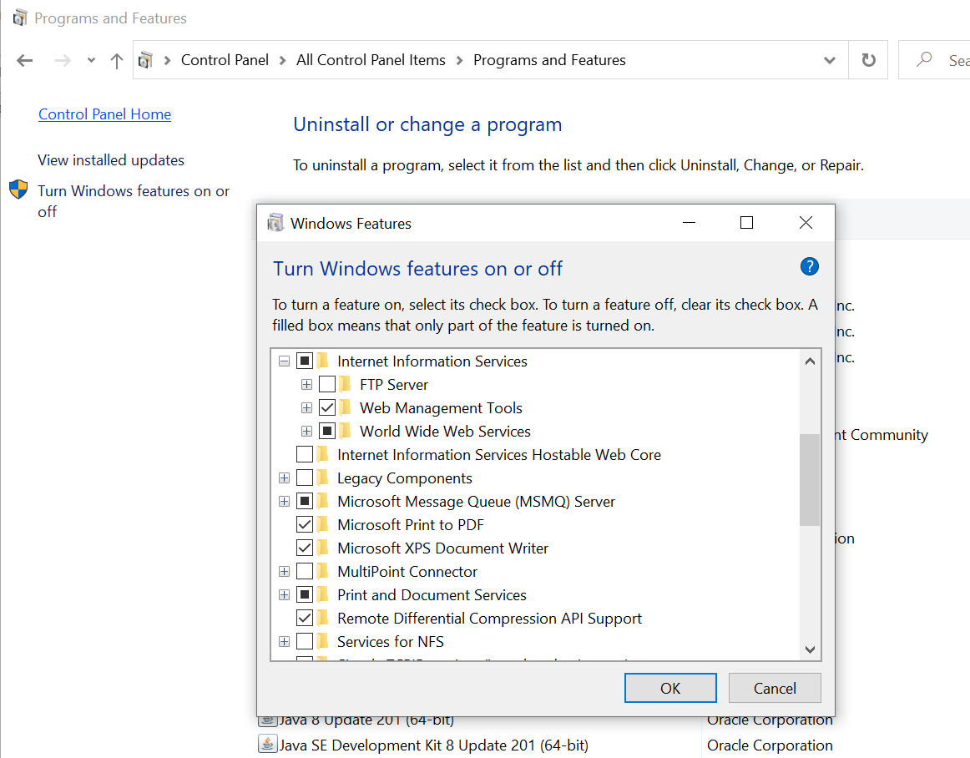

Kiểm tra web server chạy chưa?

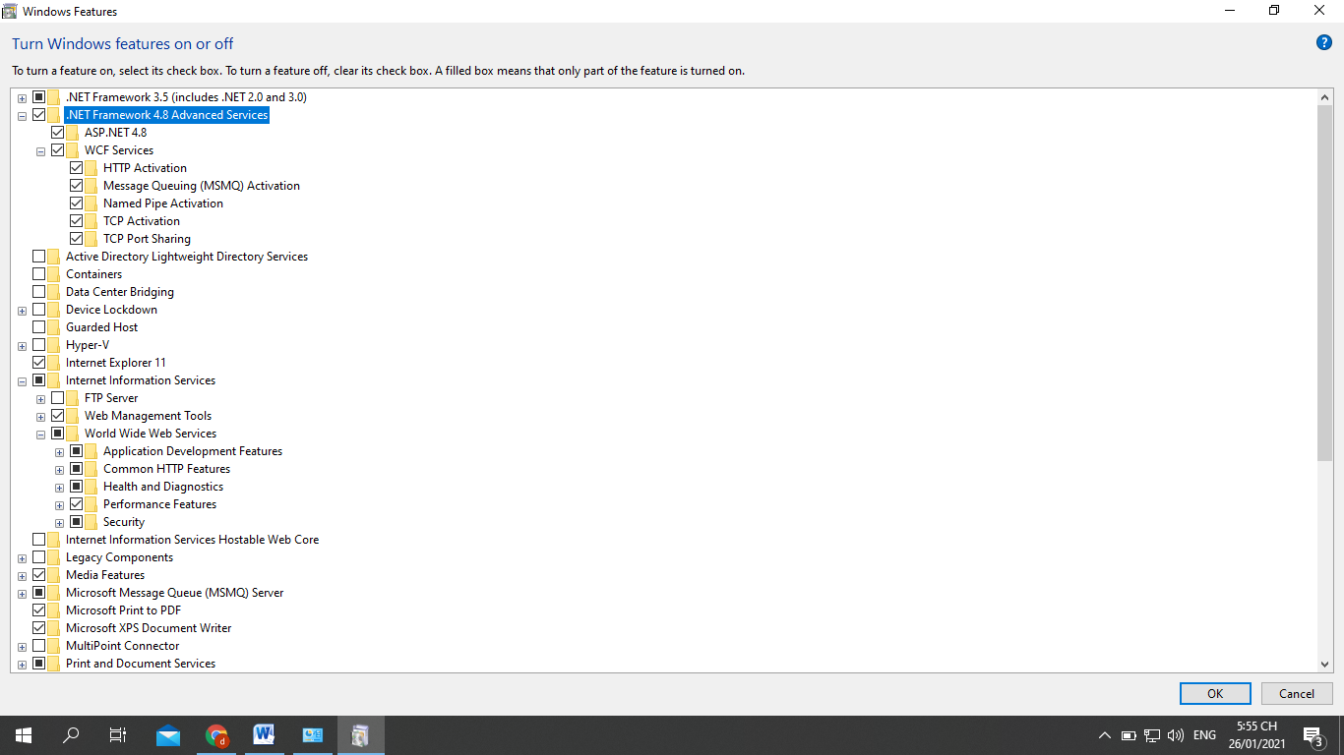

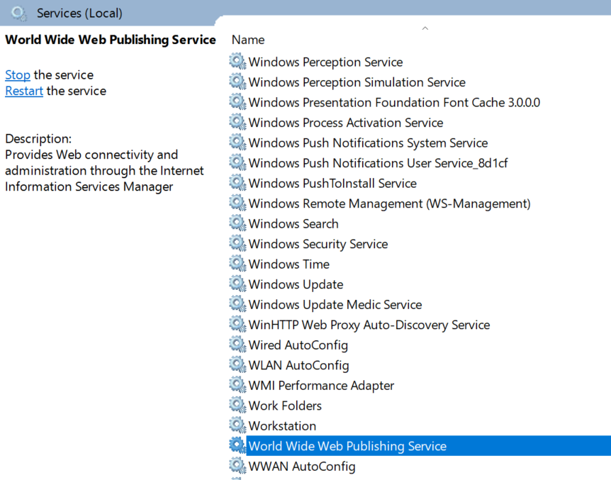

Mở công cụ quản trị web

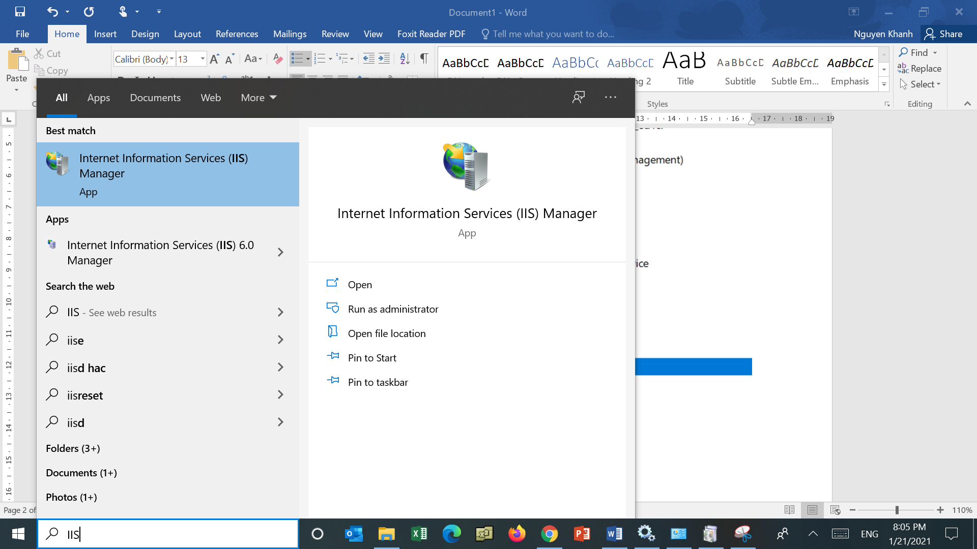

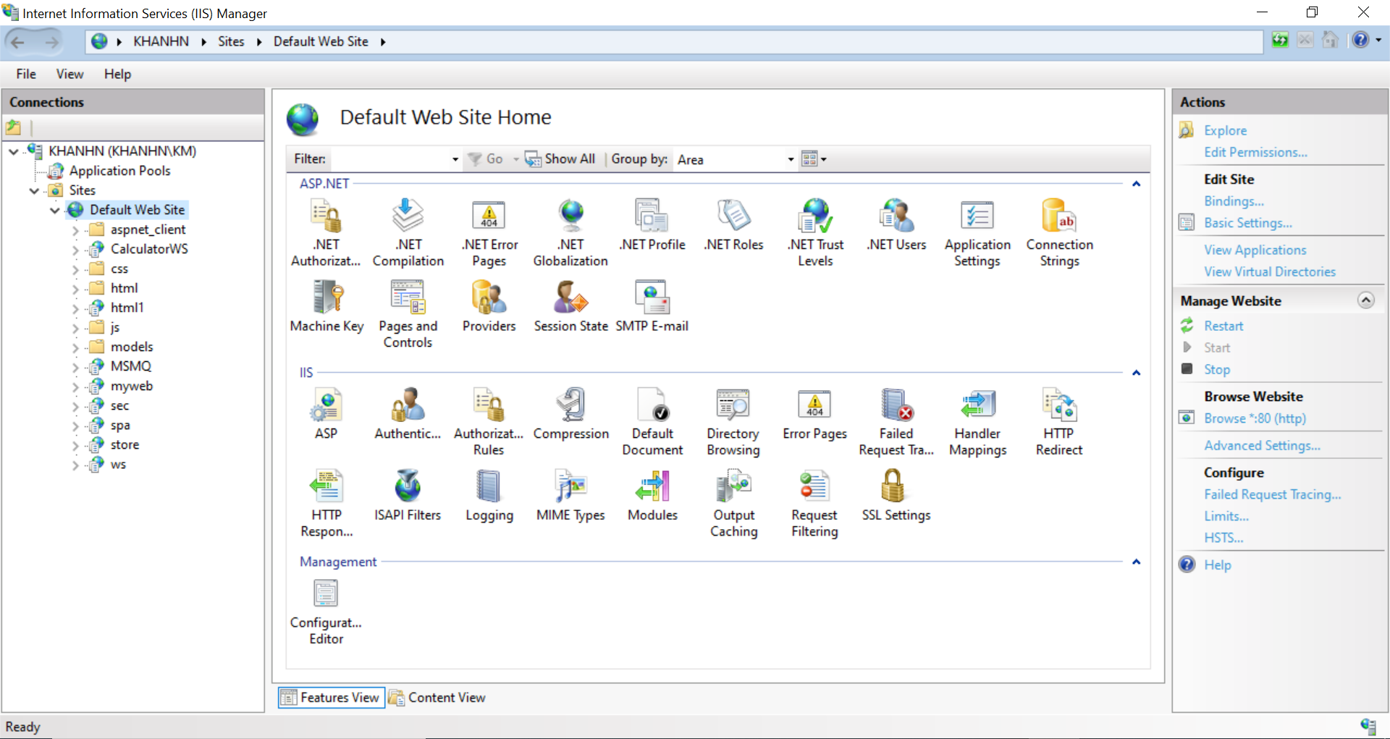

Click chuột phải trên **Default Web Site > Add Virtual Directory**

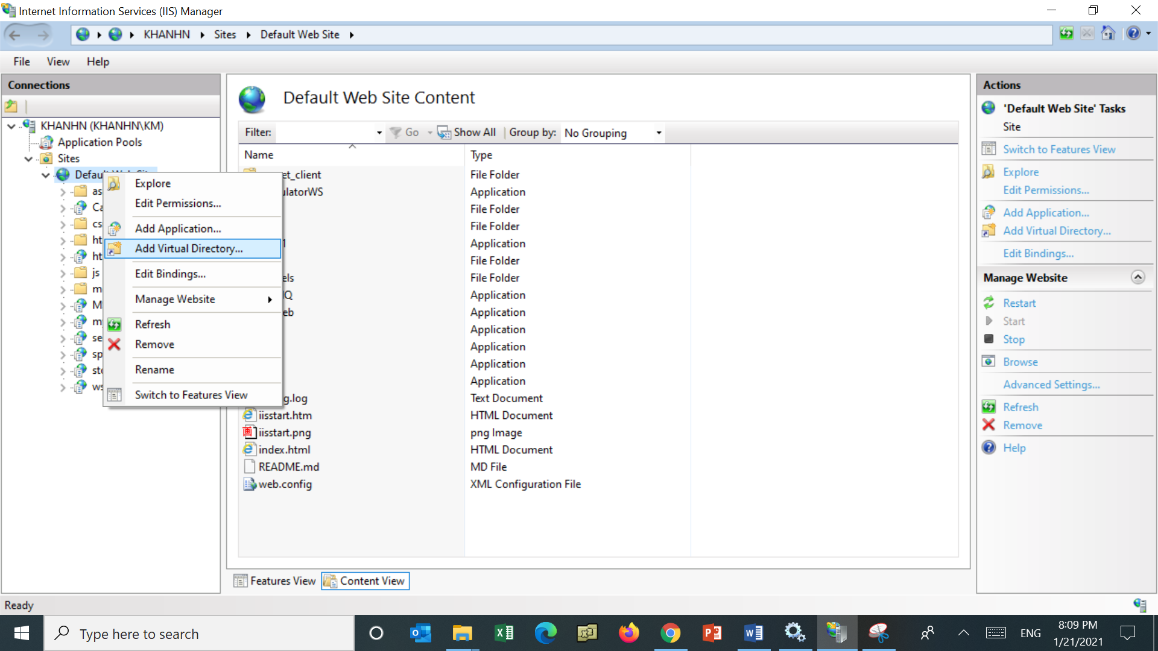

Nhập các thông tin của web site

Alias: nhập tên của web (MyWS)

Physical Path: Chỉ đường dẫn đến thư mục của dự án Web API

Sau đó bấm OK

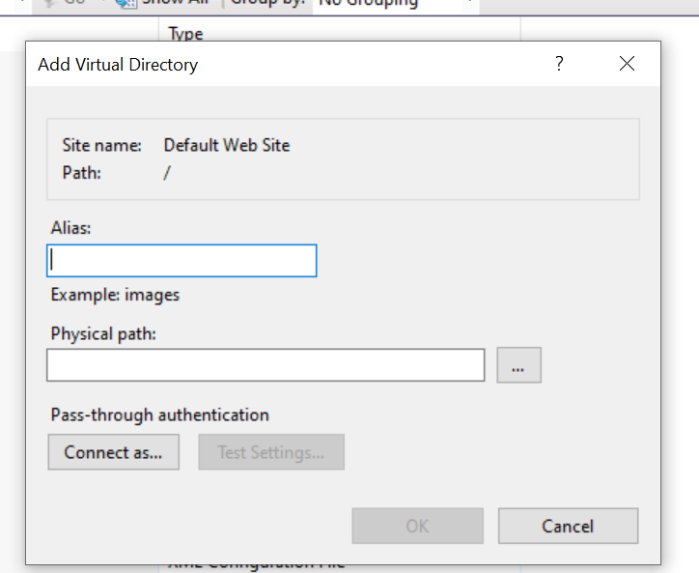

Test web api:

* Mở trình duyệt
* Gõ địa chỉ: localhost/Myweb/Tên_Của_Web_API
* SelfHost: không cần web server